Муниципальное автономное общеобразовательное учреждение –

лицей № 173

Исследовательский проект

тема:

**«Поверхностное натяжение жидкости»**

Выполнил:

ученик 2д класса

Сотников Лев

Руководитель:

Кондратьева Светлана Викторовна

Екатеринбург

2024 г.

# Оглавление

Введение 3

ГЛАВА 1. ПОВЕРХНОСТНОЕ НАТЯЖЕНИЕ 5

1.1 Понятие поверхностного натяжения 5

1.2 Роль поверхностного натяжения в жизни 7

1.3 Мыльные пузыри как объект для изучения поверхностного натяжения 9

ГЛАВА 2. ИССЛЕДОВАНИЕ. 10

2.1 Эксперимент №1. 10

2.2 Эксперимент №2. 10

2.3 Эксперимент №3. 11

2.4 Эксперимент №4. 11

2.5 Эксперимент №5. 12

Заключение 13

Библиографический список 14

Приложение 15

Введение

В первом классе я изучил тему «Почему зонт не промокает. Водонепроницаемые ткани». Одним из опытов был переворачивание стакана с водой, закрытого марлей. Я наливал в стакан воду, потом накрывал стакан марлей, которую закреплял резинкой, чтобы марля не слетела и переворачивал стакан. Для эксперимента марля была натянута в один слой. При переворачивании, в тот момент, пока стакан не был перевернут вверх дном, вода немного выливалась сквозь марлю. Но, как только стакан стал ровно вверх дном вода перестала выливаться.

Я очень удивился, что марля не пропустила воду, ведь ее плетение очень редкое. Я попросил родителей объяснить мне, почему так произошло. Оказалось, что есть поверхностное натяжение, которое не дает воде протечь сквозь марлю в случае, если стакан перевернут строго ровно.

Эта тема мне была интересна, и я продолжил ее изучение.

Актуальность исследовательского проекта.

Знания по естественным наукам необходимы людям не только для объяснения явлений природы, но и для использования в практической деятельности. В окружающем нас мире наряду с тяготением и трением действует ещё одна сила, на которую мы мало обращаем внимания. Эта сила сравнительно невелика и никогда не вызывает впечатляющих эффектов. Тем не менее, мы не можем налить воды в стакан, вообще ничего не можем проделать с какой-либо жидкостью, без того, чтобы не привести в действие эту силу - силу поверхностного натяжения. Она играет большую роль в природе и технике, в физиологии нашего организма и жизни насекомых.

# Объект исследования: поверхностный слой жидкости.

# Предмет исследования: наличие у жидкости поверхностного натяжения.

# Цель проекта: узнать, что такое поверхностное натяжение воды, демонстрируя его опытами.

# Гипотеза: предположим, что жидкость действительно обладает свойством поверхностного натяжения.

# Задачи:

1. Дать определение поверхностному натяжению.
2. Провести опыты, которые подтверждают существование поверхностного натяжения.

# Методы исследования

* теоретические: обобщение, анализ литературы;
* эмпирические: наблюдение, эксперимент.

ГЛАВА 1. ПОВЕРХНОСТНОЕ НАТЯЖЕНИЕ

1.1 Понятие поверхностного натяжения

Наблюдая летом за поверхностью реки, я заметил, что многие насекомые перемещаются по поверхности воды и не тонут. Легкие водомерки могут быстро скользить по поверхности воды, как конькобежцы по льду. Значит, вода обладает каким-то свойством, позволяющим выдерживать всю эту живность. И название этому свойству – поверхностное натяжение.

Клоп-водомерка использует силу поверхностного натяжение, удерживающую его на поверхности воды. Его лапки покрыты водоотталкивающим налетом. Поверхностный слой воды прогибается под давлением лапок, но за счет силы поверхностного натяжения водомерка остается на поверхности. Он не тонет, поскольку вес клопа меньше силы поверхностного натяжения воды.

Жидкости, как и все вещества состоят из молекул – наименьших частиц вещества, обладающих всеми его свойствами. При изучении дополнительного материала, я узнал, что молекулы в жидкостях размещены на небольшом расстоянии друг от друга и сцепляются, притягиваются друг к другу. В жидкостях притяжение между молекулами не такое сильное, как в твердых телах, но оно существует и вполне ощутимо. Внутри жидкости молекулы равномерно окружены со всех сторон соседями, поэтому сила притяжения между ними одинакова и распределена равномерно в разных направлениях. Молекулы же на поверхностном слое воды не имеют над собой молекул-«соседок», поэтому связаны между собой значительно крепче, а сила сцепления стремится втянуть молекулы поверхностного слоя воды внутрь. Это молекулярное свойство жидкости называется **поверхностным натяжением**.

В жизни мы можем встретить поверхностное натяжение в самых простых ситуациях. Например, под действием силы поверхностного натяжения капли воды превращаются на стекле в полушарие или в наполненном до краев бокале поверхность воды выпуклая и ведет себя так, будто ее удерживает эластичная оболочка – это сила поверхностного натяжения старается заключить жидкость как бы в мешочек (Приложение №1, фото 1).

Поверхностное натяжение — это явление, при котором вещество (прежде всего, жидкость) стремится приобрести форму с минимально возможной площадью поверхности.

При идеальном стечении обстоятельств, при поверхностном натяжении, когда все молекулы стремятся к центру жидкости, должен получаться шарик. Этот шарик можно увидеть летом на траве, если рано утром выйти на улицу (маленькие капельки росы). Капли дождя в полете принимают почти сферическую (шарообразную) форму, а капли воды на покрытом свежим воском автомобиле, собираются в бусинки.

Поверхностное натяжение измеряется силой, с которой поверхностный слой действует на единицу длины того или иного контура на свободной поверхности жидкости по касательной к этой поверхности. В Международной системе единиц эта величина измеряется в ньютонах на метр (1 Н/м).

1.2 Роль поверхностного натяжения в жизни

Роль поверхностного натяжения в природе и жизни людей очень разнообразна. Поверхностное натяжение воды определяет форму поверхности жидкости. Например, из-за сил поверхностного натяжения формируется капля, лужица, струя и т.д.

Существуют целые виды мелких насекомых и паукообразных, передвигающихся за счет поверхностного натяжения:

1. Муравей, пытающийся напиться из капли росы. Капля «сминается», но сила поверхностного натяжения не дает насекомому проникнуть в нее языком. Это вода, которая не течет, вода, которую трудно пить.
2. Наиболее известны водомерки, которые опираются на воду кончиками лап. Сама же лапка покрыта водоотталкивающим налетом. Поверхностный слой воды прогибается под давлением лапки, но за счет силы поверхностного натяжения водомерка остается на поверхности.

* Без этих сил мы не могли бы писать чернилами. Обычная ручка не зачерпнула бы чернил из чернильницы, а автоматическая сразу же поставила бы большую кляксу, опорожнив весь свой резервуар;
* Нельзя было бы намылить руки: пена не образовалась бы;
* Нарушился бы водный режим почвы, что оказалось бы гибельным для растений;
* Пострадали бы важные функции нашего организма.

Свойство поверхностного натяжения жидкости используется и в промышленности, например, при изготовлении дроби. Дробь не что иное, как застывшие капли расплавленного свинца, который при заводском способе изготовления заставляют падать каплями с вершины высокой дроболитейной башни, конструкция которой достигает в высоту 45 метров. В верхней части башни располагается литейное помещение с плавильными котлами, внизу бак с водой. Капля расплавленного свинца во время падения застывает в воздухе в форме совершенно правильных шариков. Бак с водой необходим для смягчения удара дробинки при падении и предотвращения искажения её шарообразной формы. Отлитая таким образом дробь из-за способа её изготовления называется «башенной».

1.3 Мыльные пузыри как объект для изучения поверхностного натяжения

Мыльный пузырь – это тонкая многослойная плёнка мыльной воды, наполненная воздухом, в виде сферы с переливчатой поверхностью. Мыльные пузыри являются хорошим объектом для изучения поверхностного натяжения (Приложение №1, фото 2.).

Пузырь существует потому, что поверхность любой жидкости (в данном случае воды) имеет некоторое поверхностное натяжение, которое делает поведение поверхности похожим на поведение чего-нибудь эластичного. Однако пузырь, сделанный только из воды, нестабилен и быстро лопается. Для того, чтобы стабилизировать его состояние, в воде растворяют какие-нибудь поверхностно-активные вещества, например, мыло. Распространённое заблуждение состоит в том, что мыло увеличивает поверхностное натяжение воды. На самом деле оно делает как раз обратное: уменьшает поверхностное натяжение примерно до трети от поверхностного натяжения чистой воды. Когда мыльная плёнка растягивается, концентрация мыльных молекул на поверхности уменьшается, увеличивая при этом [поверхностное натяжение](https://ru.wikipedia.org/wiki/%D0%9F%D0%BE%D0%B2%D0%B5%D1%80%D1%85%D0%BD%D0%BE%D1%81%D1%82%D0%BD%D0%BE%D0%B5_%D0%BD%D0%B0%D1%82%D1%8F%D0%B6%D0%B5%D0%BD%D0%B8%D0%B5). Таким образом мыло избирательно усиливает слабые участки пузыря, не давая им растягиваться дальше. В дополнение к этому, мыло предохраняет воду от испарения, тем самым делая время жизни пузыря ещё больше.

Сферическая форма пузыря также получается за счёт поверхностного натяжения. Силы натяжения формируют сферу потому, что сфера имеет наименьшую площадь поверхности при данном объёме. Эта форма может быть существенно искажена потоками воздуха и самим процессом надувания пузыря. Однако, если оставить пузырь плавать в спокойном воздухе, его форма очень скоро станет близкой к сферической.

ГЛАВА 2. ИССЛЕДОВАНИЕ.

2.1 Эксперимент №1.

Цель: доказать существование поверхностного натяжения тем, что оно выдержит вес лёгкого тела - скрепки.

Гипотеза: если плашмя уронить скрепку в стакан с жидкостью, то она удержится на поверхности.

Оборудование: стакан, вода, скрепка.

Ход опыта: я наполнил стакан водой, бросил скрепку плашмя на поверхность воды (Приложение №2, фото 1.1).

Результат: скрепка шла ко дну (Приложение №2, фото 1.2), сколько бы раз я не пробовал повторить опыт - моя гипотеза не подтвердилась.

Выходит, что никакого поверхностного натяжения нет. Или может оно слишком мало? Я решил снова повторить опыт.

2.2 Эксперимент №2.

Цель: доказать существование поверхностного натяжения тем, что оно выдержит вес лёгкого тела - скрепки.

Гипотеза: если скрепку осторожно положить на поверхность воды в стакане, то она не утонет.

Оборудование: стакан, вода, пинцет, скрепка.

Ход опыта: я наполнил стакан водой, пинцетом взял скрепку и осторожно положил на поверхность воды в стакане (Приложение 2, фото 2.1.).

Результат: скрепка удержалась на поверхности воды (Приложение №2, фото 2.2.), моя гипотеза подтвердилась и поверхностное натяжение существует!

На первый взгляд заставить скрепку удержаться на поверхности воды кажется невозможным, но сделать это не так уж сложно. Конечно, моя скрепка поплыла не сразу, но если класть скрепку медленно и аккуратно в горизонтальном положении, то скрепка не утонет, а останется плавать на поверхности воды благодаря поверхностному натяжению.

Таким образом, причина плавания скрепки в том, что поверхностная «плёнка» жидкости, стремясь распрямиться, оказывает давление вверх на скрепку и тем самым поддерживает её. Конечно, на самом деле никакого покрытия на воде нет, а есть поверхностное натяжение воды способное выдержать вес легкого тела.

2.3 Эксперимент №3.

Цель: выяснить, действительно ли мыло ослабит силу поверхностного натяжения, если растворить его в воде.

Гипотеза: если я растворю мыло в воде, то оно ослабит поверхностное натяжение.

Оборудование: стакан, вода, скрепка, жидкое мыло.

Ход опыта: я уложил скрепку на поверхность воды и на некотором расстоянии от не добавил немного жидкого мыла (Приложение 2, фото 3.1.).

Результат: при добавлении жидкого мыла скрепка моментально утонула в стакане с водой (Приложение 2, фото 3.3.), подтверждая мою гипотезу, так как мыло, растворяясь в воде, настолько ослабило силы ее поверхностного натяжения, что они уже не смогли удержать скрепку на плаву. Таким образом мыло разрушило поверхностные связи молекул воды.

* 1. Эксперимент №4.

Цель: создать раствор для мыльного пузыря.

Гипотеза: раствор для мыльного пузыря можно сделать, смешав воду и гель для душа.

Оборудование: чаша, вода, гель для душа, коктейльная трубочка.

Ход опыта: я налил небольшое количество воды в чашу, добавил гель для душа (Приложение 2, фото 4.1), перемешал. Попробовал выдуть пузырь, он получился маленький и почти сразу лопнул. Я добавил еще геля, перемешал. На этот раз при выдувании пузыри получались большими и крепкими (Приложение 2, фото 4.4).

Результат: при смешивании воды и достаточного количества геля для душа получился раствор для мыльных пузырей.

2.5 Эксперимент №5.

Цель: показать, что поверхностное натяжение обусловлено взаимным притяжением молекул.

Гипотеза: поверхностное натяжение обусловлено взаимным притяжением молекул.

Оборудование: чаша, раствор для мыльных пузырей, коктейльная трубочка, две палочки с острыми концами.

Ход опыта: В этом опыте я задействовал две палочки, которыми прокалывал мыльный пузырь. В первом случае я использовал палочку, смоченную тем же раствором, мыльный пузырь не лопнул (Приложение 2, фото 5.1). В о втором случае я прокалывал пузырь сухой палочкой, мыльный пузырь лопнул (Приложение 2, фото 5.2).

Результат: то, что пузырь лопнул, объясняется тем, что, прикоснувшись к тонкой мыльной пленке, я разрушил в точке соприкосновения взаимное притяжение молекул, и как следствие – пленка лопнула. В первом же случае происходило взаимное притяжение молекул пленки пузыря и молекул пленки, образовавшейся на палочке. Поэтому, цельность пленки не нарушилась, поверхностное натяжение сохранилось, и мыльный пузырь не лопнул.

Заключение

В начале работы были определены цели и задачи исследования.

В процессе исследования я:

1. Изучил информацию по теме;
2. Провел опыты по изучению свойств поверхностного натяжения;
3. Самостоятельно создал раствор для мыльных пузырей;
4. Сравнил и описал результаты опытов.

Таким образом, цель исследования достигнута – я изучил свойства поверхностного натяжения с помощью поставленных задач.

При изучении материала и по результатам своих исследований можно сделать следующие выводы:

1. Жидкость обладает свойством поверхностного натяжения, так как молекулы на её поверхностном слое сильнее связаны друг с другом, чем внутри и создают некоторую «оболочку» на поверхности жидкости.
2. Изученные мною свойства жидкостей широко применяются в промышленности – при изготовлении дроби, водоотталкивающих материалов и изделий из них; в быту – при использовании моющих средств, возможности писать чернилами; в природе – при жизнедеятельности водоплавающих птиц и насекомых.
3. Поверхностное натяжение обусловлено взаимным притяжением молекул. В этом нам помог убедиться последний опыт с прокалыванием мыльного пузыря.

В процессе работы я узнал о новых свойствах жидкости и смог ответить на многие свои вопросы, проделав немалое количество опытов.

Библиографический список

1. Асламазов Л.Г., Варламов А.А. Удивительная физика. -М.: Добросвет,2002.

–236 с.

1. Калашников В., Лаврова С. Чудеса природы. -Белый город, 2008. –360 с.
2. https://ru.wikipedia.org/wiki/Поверхностное_натяжение-Википедия, [05.03.20174. ht](http://all-about-water.ru/surface-tension.php-Всё)tp://all-[about](http://all-about-water.ru/surface-tension.php-Всё)-w[ater.ru/](http://all-about-water.ru/surface-tension.php-Всё)s[urface-tension.php-Всё](http://all-about-water.ru/surface-tension.php-Всё) о воде, 05.03.2017
3. Большая книга экспериментов для школьников / Под ред. А. Мейяни; Пер с ит. Э.И. Мотылевой. – М.: ЗАО «Издательство «РОСМЕН-ПРЕСС», 2005. – 260 м.
4. Перельман Я.И. Занимательная физика, кн.1 – Уфа: Слово, 1993. – 240с.

Приложение

Приложение 1

Фото 1. Пример поверхностного натяжения. Вода «с горкой»

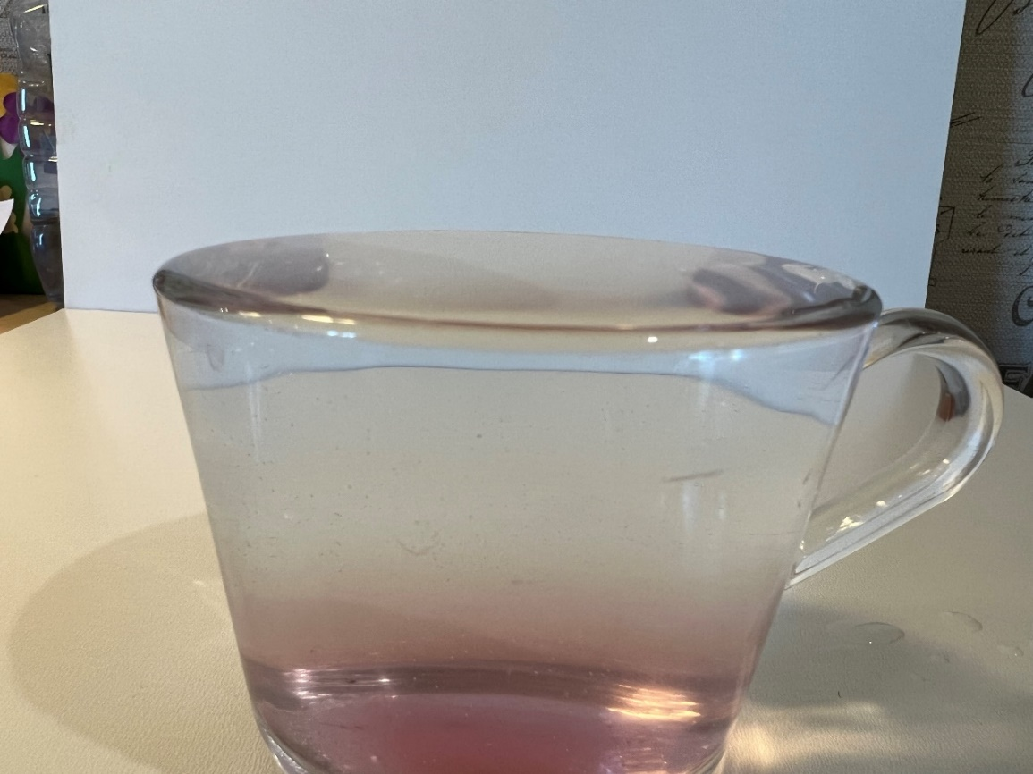

Фото 2. Пример поверхностного натяжения. Мыльные пузыри

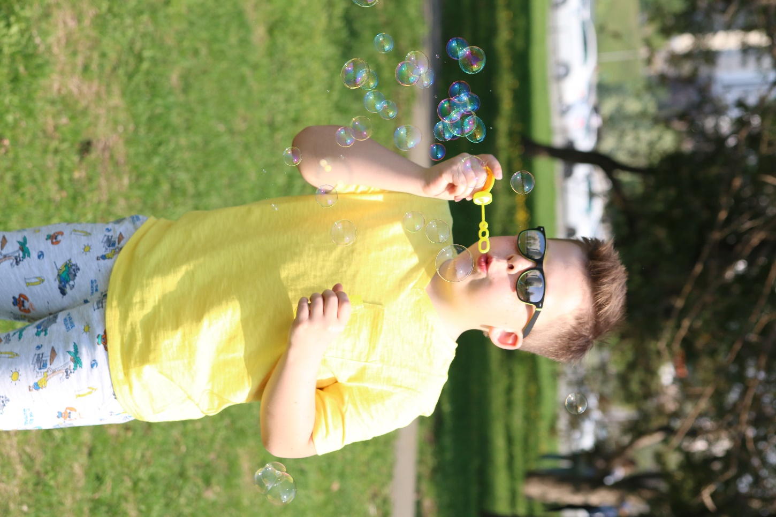

Приложение 2

Эксперимент №1.

Доказательство существования поверхностного натяжения

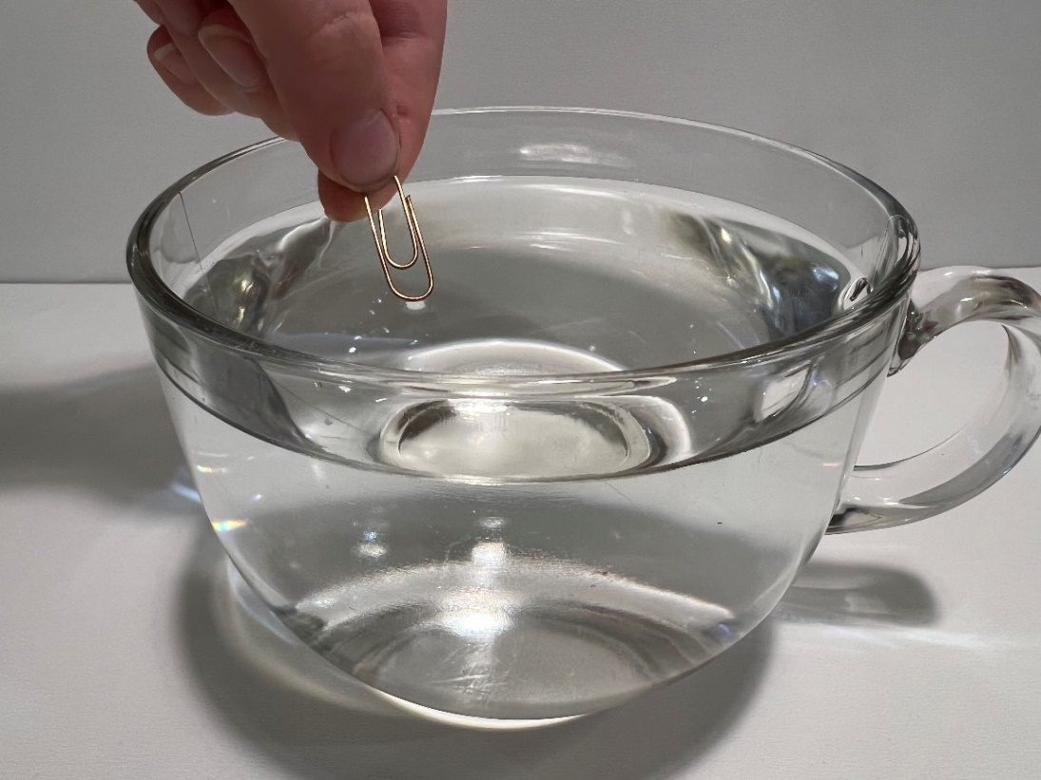

Фото 1.1

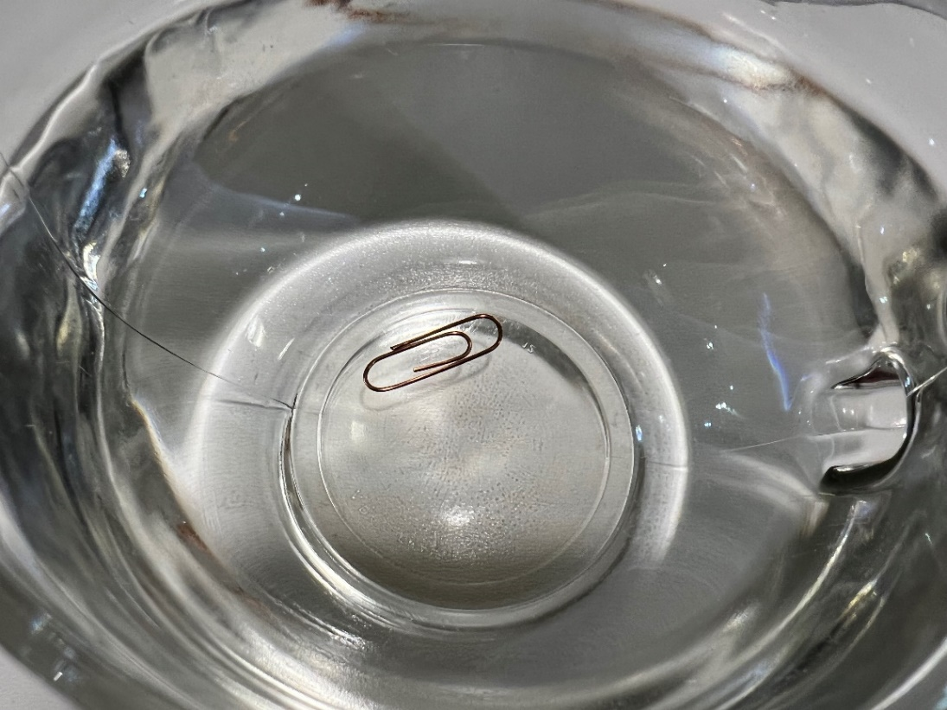

Фото 1.2

Эксперимент №2.

Доказательство существования поверхностного натяжения

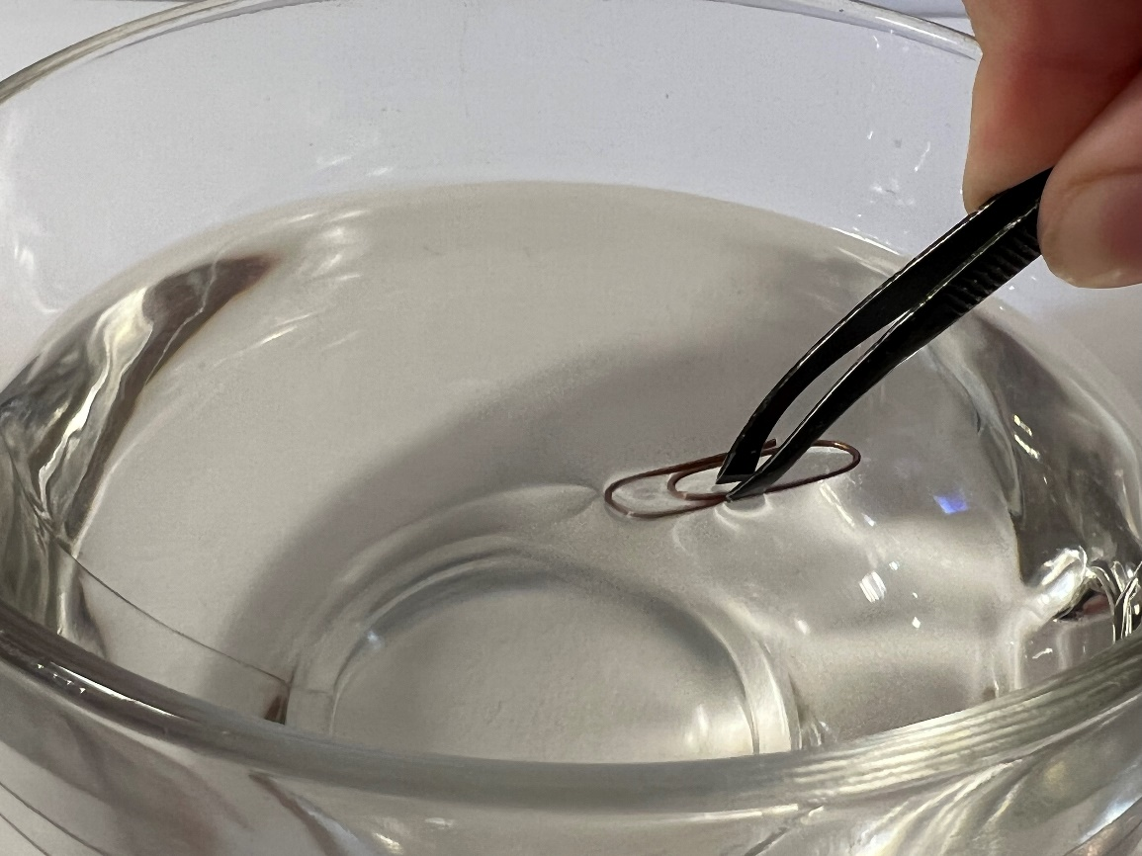

Фото 2.1

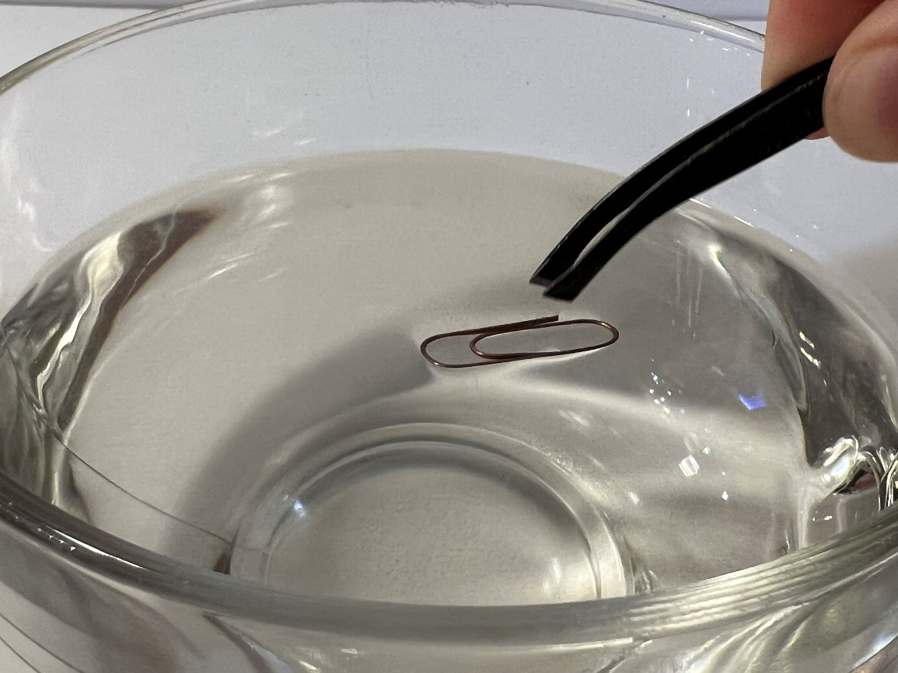

Фото 2.2

Эксперимент №3.

Ослабление поверхностного натяжения

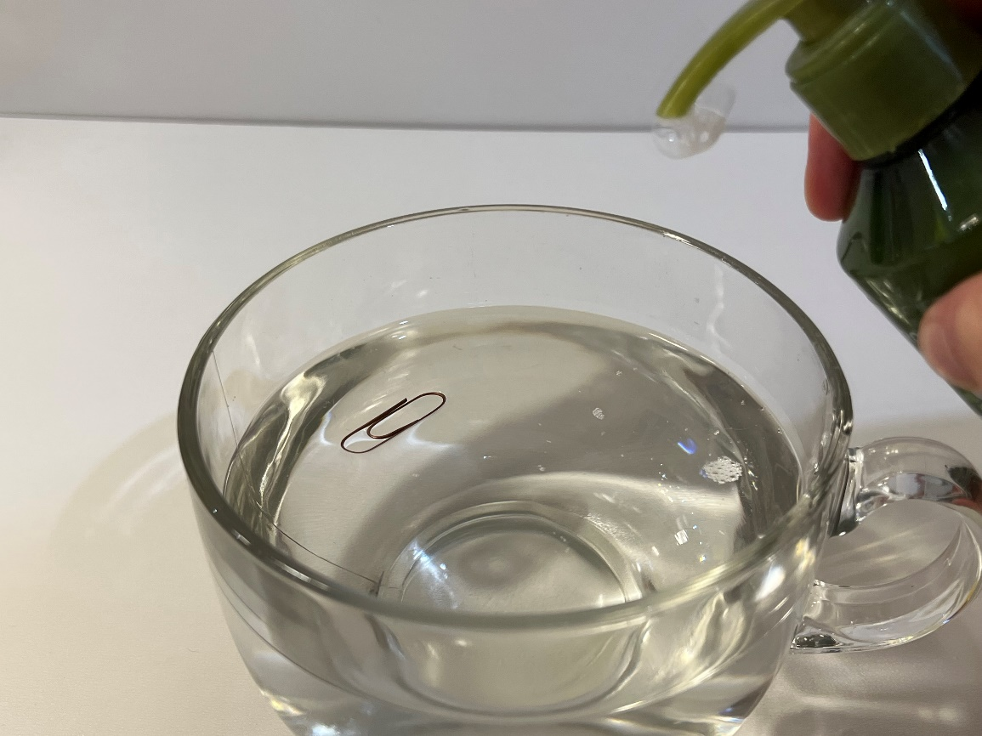

Фото 3.1

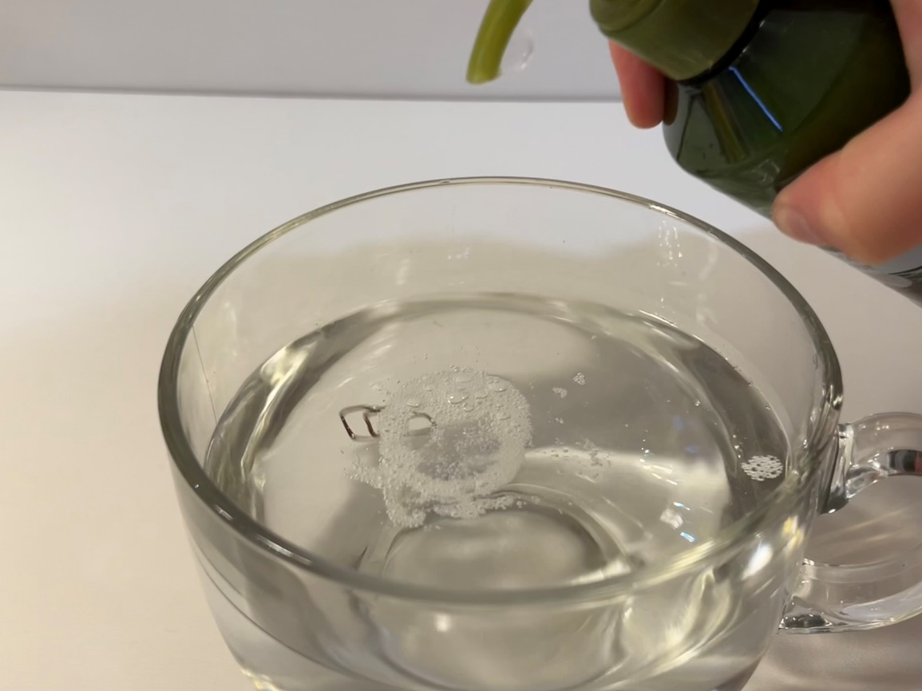

Фото 3.2

Эксперимент №4.

Изготовление мыльного раствора

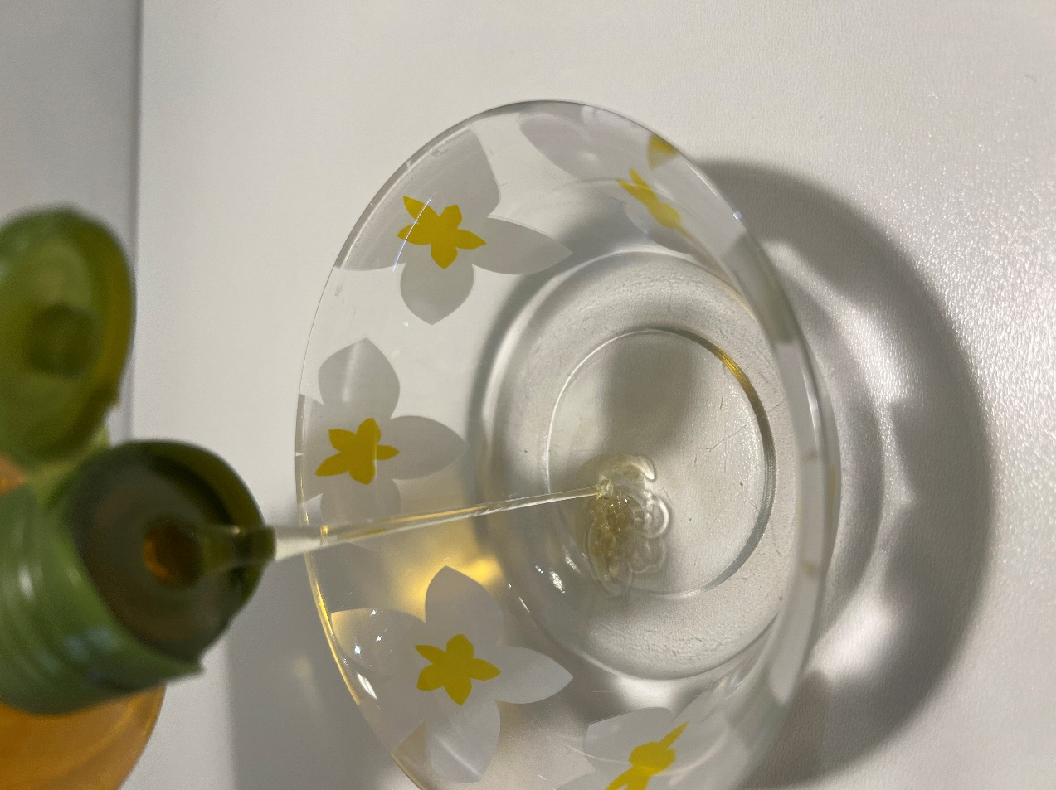

Фото 4.1

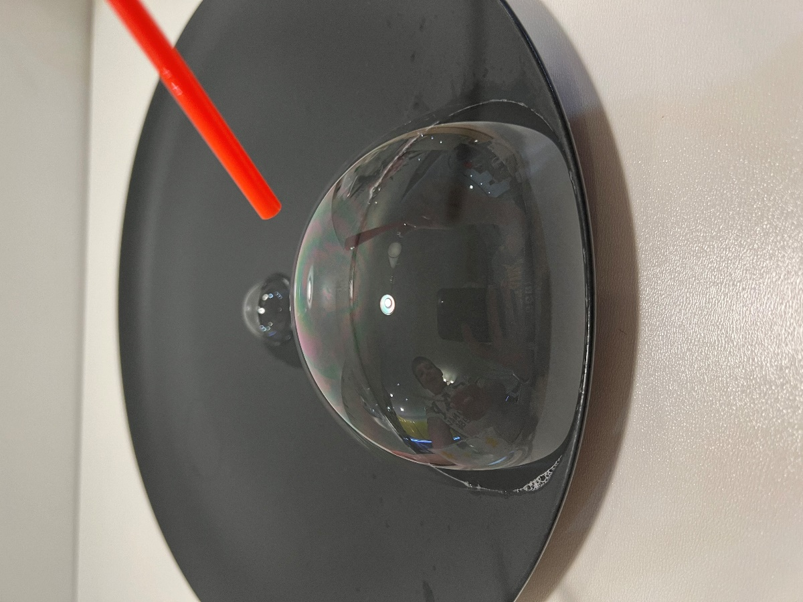

Фото 4.2

Эксперимент №5

Взаимное притяжение молекул

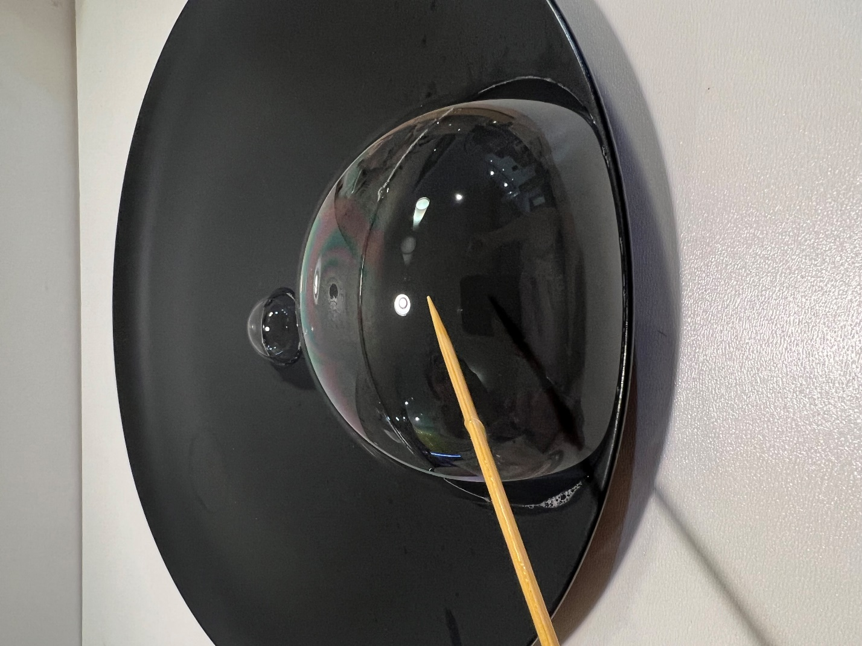

Фото 5.1.

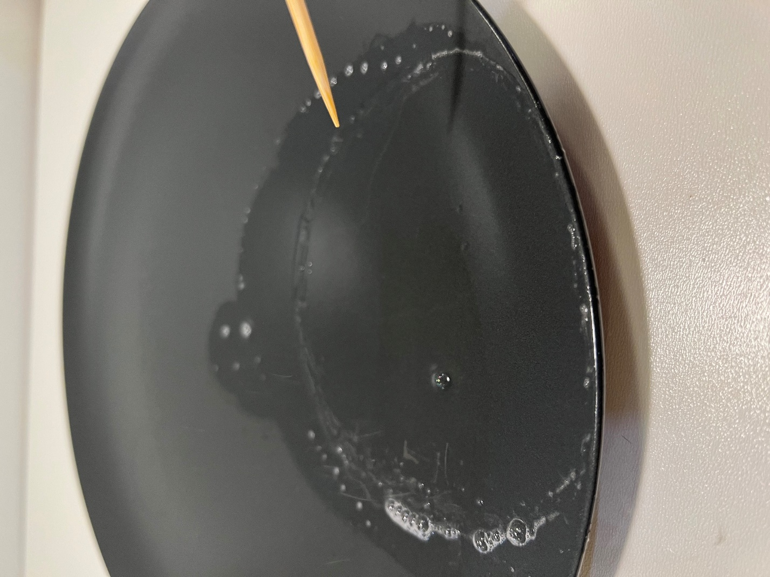

Фото 5.2